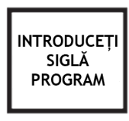
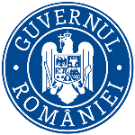

28.10.2021

ARTmania

ARTmania Agency, anunță finalizarea proiectului cu titlul ”Campanii publicitare pentru brandul ARTmania”, proiect nr. RUE M2-9053 înscris în cadrul Măsurii „Granturi pentru capital de lucru acordate beneficiarilor”, instituită prin OUG nr 130/2020.
Proiectul se derulează pe o perioadă de maxim 12 luni, începând cu data semnării contractului de finanțare cu Ministerul Economiei, Energiei și Mediului de Afaceri/ AIMMAIPE, respectiv 29-04-2021.
Obiectivul proiectului îl reprezintă ajutorul de stat acordat sub formă de grant pentru capital de lucru, în baza formularului electronic de înscriere şi a documentaţiei anexe, prin măsura “Granturi pentru capital de lucru”.

Proiectul are printre principalele rezultate, următoarele:
-menținerea activității pe o perioadă de minim 6 luni;
-menținerea numărului locurilor de muncă față de data depunerii cererii, pe o perioadă de minimum 6 luni, la data acordării granturilor.
Valoarea proiectului este de 234600,5175 RON (valoarea totală) din care: 204000.45 RON lei grant și 30600.0675 lei cofinanțare.
Proiect cofinanțat din Fondul European de Dezvoltare Regională prin Programul Operațional Competitivitate 2014-2020.

Date de Contact:
Persoană de contact:
Codruța Vulcu
E-mail: press@artmania.ro

